中国科技馆屋顶排风机通风管道防腐处理及机房软接头更新工程

申报指南

中国科学技术馆

2021年11月

目录

第一章 申报通知 3

第二章 采购需求 5

第三章 评审标准 9

第四章 申报文件格式 11

1. 申报通知
2. 项目名称

中国科技馆屋顶排风机通风管道防腐处理及机房软接头更新工程。

1. 项目预算金额

预算金额：人民币24.74万元。

注：项目预算包含为完成申报任务规定的内容及范围并达到质量标准所需要的全部费用，采购人就申报任务约定内容将不再支付额外的费用。

1. 采购需求

详见附件第二章采购需求。

1. 申报资格条件

（1）在中华人民共和国境内注册，具有独立法人资格，独立承担民事责任的能力；（是否接受自然人申报：🗌是 ■否）

（2）具有良好的商业信誉和健全的财务会计制度；

（3）有依法缴纳税收和社会保障资金的良好记录；

（4）参加申报活动前三年内，在经营活动中没有重大违法记录（重大违法记录，是指供应商因违法经营受到刑事处罚或者责令停产停业、吊销许可证或者执照、较大数额罚款等行政处罚）；

（5）供应商未被信用中国网站（www.creditchina.gov.cn）、中国政府采购网（www.ccgp.gov.cn）列入失信被执行人、重大税收违法案件当事人名单、政府采购严重违法失信行为记录名单（以申报代理机构接到《资格文件》PDF版后查询结果为准）；

（6）本项目是否接受联合体申报：🗌是 ■否。

1. 申报流程
2. 供应商前往中国科学技术协会智慧计财服务平台（nk.cast.org.cn）项目申报页面进行供应商注册。技术咨询：010-53352066；
3. 《资格文件》、《项目申报书》一同邮寄递交；
4. 《资格文件》、《项目申报书》邮寄截至时间：本项目申报通知发布后的第7个工作日（不含申报通知发布当日）17:00截止；
5. 《资格文件》、《项目申报书》邮寄地址：北京市朝阳区北辰东路5号中国科学技术馆，王文渊 010-59041235 。
6. 其他要求
7. 文件制作要求：

《资格文件》：须按照《资格文件》格式编写，A4纸打印，必须左侧胶装成册，印制2份；电子版1份（U盘形式，加盖公章PDF格式）；

《项目申报书》：须按照《项目申报书》格式编写，A4纸打印，必须左侧胶装成册，印制5份并密封；电子版1份（U盘形式，WORD格式和加盖公章PDF格式）。

1. 公告期限：5个工作日。
2. 采购部门：中国科学技术馆

联系人：王文渊

联系电话：010-59041235

地址：北京市朝阳区北辰东路5号

1. 申报代理机构：五矿国际招标有限责任公司

联系人：石浩人、潘爽、梁敬保

联系电话：010-68494192/88821634

地址：北京市海淀区三里河路5号五矿大厦D座206室

1. 采购需求

一、项目内容

我馆屋顶空调系统排风机有29台，通风管道约1780m2,近几年管道出现腐蚀、破裂等情况，需进行防腐、维修以保证运行安全；空调机房水系统软接头数量约436个，分散在展厅和办公区空调机房内，材料为橡胶需定期更换，以防出现漏水至展厅安全隐患（系统现状和工程量简介见附件）。

项目包工包料，主要包括屋顶排风机防腐处理、通风管道防腐处理、排风机接地线及电源线护套软管更换、支架修复、机房橡胶软接头更换等。项目工程量清单另附。

二、工程质量

施工按照《民用建筑供暖通风与空气调节设计规范》GB50736-2012、《通风与空调工程施工质量验收规范》GB50243-2016等相关标准、规定进行并完成施工作业。

风机和管道除锈和底漆罩漆及面漆处理，符合《色漆和清漆 防护涂料体系对钢结构的防腐蚀保护 第7部分：涂装的实施和管理》（GB/T 30790.7-2014）等相关标准。

橡胶软接头数量标准符合合同要求，安装符合《给水排水管道工程施工及验收规范》GB50268-2008等相关标准。

乙方提交工程完整的技术资料，包括：所更换产品合格证、使用说明、设备调试合格报告等。

质保期：验收合格后2年。

三、合同支付方式

签订合同后，支付首付款30%；

乙方完成屋顶排风机通风管道防腐维修，经验收合格后，支付合同款50%；

乙方完成机房软接头更新后，经验收合格后，支付合同款17%；

质保期结束后，服务质量评价合格后，支付合同款3%。

四、其它要求

供应商需要按照北京市防疫政策安排施工人员和培训教育等，按照中国科技馆进馆施工要求进行施工手续办理等（包括不限于：安全承诺书、施工押金、施工证件办理）。

附件

系统现状和工程量简介

一、屋顶排风管路现场情况

我馆屋顶排风机有29台，通风管道近2000m2,露天安置，由于长期工作环境恶劣，出现不同程度的外壳锈蚀等情况。同时排风机接地线及电源线护套软管等出现部分破损，需要进行更换以保证设备安全运行。

管路腐蚀等情况见下图，详见附件1。

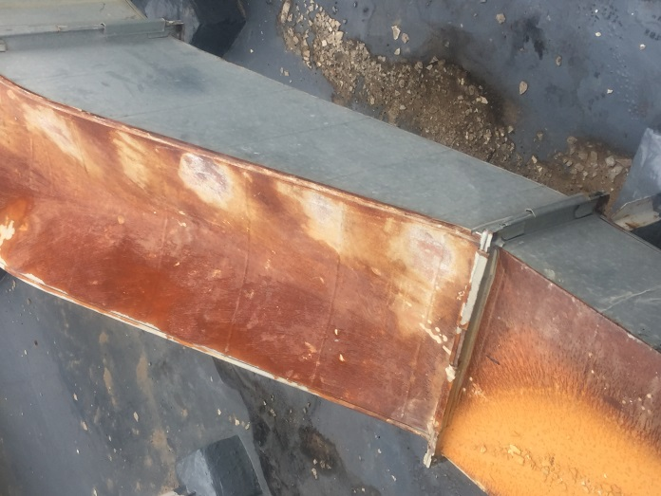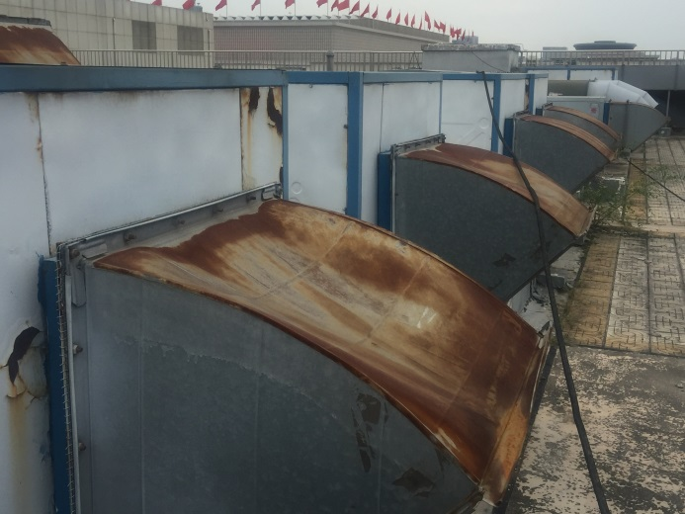

本次维修包工包料，工程量主要如下:

（一）屋顶风机防腐处理。

展厅、影院及公共区域的风机除锈底漆罩漆及面漆处理。

（二）屋顶通风管道防腐处理。

屋顶排风机通风管路进行除锈底漆罩漆及面漆处理。

（三）其它维修。

主要包括部分损坏的碳钢通风管道制作和安装、部分设备基础修复、支架修复、桥架盖板更换等。

二、机房软接头现场情况

我馆展厅和影院等区域供冷机房中软连接已经到定期更新维修年限，以防出现破损导致漏水等安全隐患。

软接头现场情况见下图：

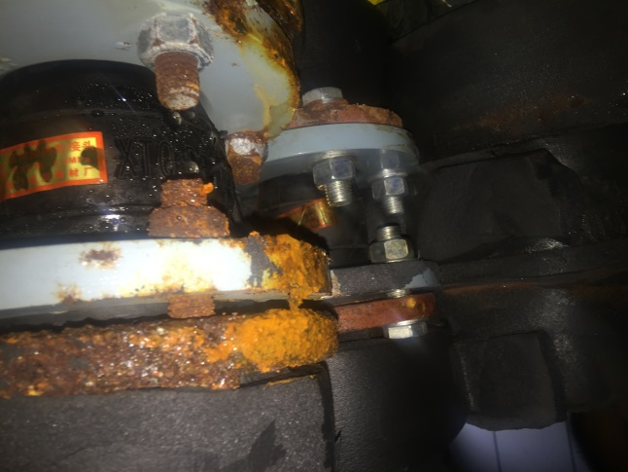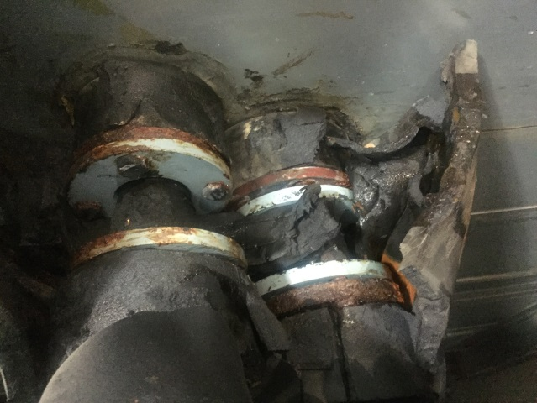

本次维修包工包料，工程量主要如下:

（一）橡胶软接头附近管件除锈等维护工作。

（二）橡胶软接头更换。

橡胶软接头规格、数量:

DN32×10个；DN40×40个；DN50×183个；DN65×149个；DN80×54个。共计436个。

1. 评审标准

**一、评审原则**

（1） 评审小组：由5人及以上单数专家组成；

（2） 评审方法：评审小组采用综合评分法对通过资格审查的供应商的项目申报书进行评审，以申报指南为依据进行综合评议与打分，得分按照由高到低进行排序，确定综合得分排序第一的供应商为本项目的成交供应商；

（3）每名供应商的最终综合得分是所有评委对其进行评分后的算术平均值，保留两位小数。

**二、评分表**

|  |  |  |  |
| --- | --- | --- | --- |
| **评审项目** | **分值** | | **评分标准说明** |
| **一、价格部分50分** | | | |
| 报价 | 50分 | | 按申报指南/通知要求对报价表内的所有项目进行报价，申报单位的报价采用低价优先法计算，满足申报指南/通知要求且价格最低的报价为基准价，其价格分为满分。其它申报的价格分按下列公式计算：投标报价分＝（基准价/申报报价）×价格分（计算至小数点后两位，下同）。 |
| **二、商务部分18分** | | | |
| 类似项目业绩 | 5分 | | **供应商提供近二年（自2019年10月1日至今，以签约时间为准）承担的业绩**，每提供一项得1分，最多5分。与用户签订的合同首页、合同服务内容所在页、盖章页等有效证明材料复印件，并加盖单位公章。 |
| 相关资质 | 5分 | | 供应商有在有效期内的建筑机电安装工程专业承包三级（含）以上资质或机电工程施工总承包叁级资质得5分，未提供有效证书的得0分。  注：提供证书复印件加盖单位公章。 |
| 5分 | | 供应商有在有效期内的防水防腐保温工程专业承包一级资质得3分，二级得2分，未提供有效证书的得0分。  供应商有相关主管部门颁发的施工企业安全生产许可证得2分，未提供有效证书的得0分。  注：提供证书复印件加盖单位公章。 |
| 其它资质 | 3分 | | 供应商有 质量管理体系认证证书、 环境管理体系认证证书、职业健康管理体系认证证书，全部具有得3分，有2个得2分，有1个得1分，否则不得分。  注：提供证明材料并加盖单位公章。 |
| **三、技术部分32分** | | | |
| 项目施工方案 | | 5分 | 根据所提供的屋顶排风机通风管道防腐处理维护方案进行评分。方案描述清晰完整、合理可靠且符合科技馆项目实际得5分；方案描述不够清晰完整，有一定合理性和可行性，得3分；方案描述不够清晰完整，合理性和可行性较低，0分。 |
| 5分 | 根据所提供的机房软接头更新方案进行评分。方案描述清晰完整、合理可靠且符合科技馆项目实际得5分；方案描述不够清晰完整，有一定合理性和可行性，得3分；方案描述不够清晰完整，合理性和可行性较低，0分。 |
| 质保服务 | | 5分 | 根据所提供的项目质保服务进行评分。（1）服务方案完全满足项目履约需要的得5分；（2）服务方案部分满足项目履约需要的得3分；（3）服务方案不满足项目履约需要的得0分。 |
| 防疫方案 | | 5分 | 根据所提供的人员防疫方案进行评分。（1）方案完全满足项目履约需要的得5分；（2）方案部分满足项目履约需要的得3分；（3）方案不满足项目履约需要的得0分。 |
| 现场防护 | | 5分 | 根据所提供的施工期间现场防护方案进行评分。方案描述清晰完整、合理可靠且符合科技馆项目实际得5分；方案描述不够清晰完整，有一定合理性和可行性，得3分；方案描述不够清晰完整，合理性和可行性较低，0分。 |
| 施工工艺 | | 5分 | 根据所提供的施工工艺（防腐、喷漆等）进行评分。描述清晰完整、合理可靠且符合科技馆项目实际得5分；方案描述不够清晰完整，有一定合理性和可行性，得3分；方案描述不够清晰完整，合理性和可行性较低，0分。 |
| 人员配置 | | 2分 | 项目团队安全员不少于1人得2分，否则不得分。注：提供证书复印件加盖单位公章。 |

1. 申报文件格式

对于本章给出格式附件的文件，供应商应按照本章中提供的统一格式填写，所附格式中要求填写的全部问题和／或信息都必须填写，不得自行删减内容；未给出格式附件的则由供应商自行提供。供应商应保证全部声明和填写的内容是真实的和正确的。全部文件应按规定的份数提交。格式如下：

资格文件（格式）

**项目名称**：

**供应商名称：** （加盖公章）

**日期**：

**资格文件目录**

1. 法定代表人身份证明和法人代表授权书（法定代表人申报仅需提供法定代表人身份证明）（原件加盖公章）
2. 法人或者其他组织的有效营业执照等证明文件（复印件加盖公章）
3. 财务状况报告（须提供上年度审计报告或财务报表或近三个月内银行资信证明）（复印件加盖公章）
4. 依法缴纳税收的相关材料（复印件加盖公章）
5. 依法缴纳社会保障资金的相关材料（复印件加盖公章）
6. 参加本次项目申报前3年内在经营活动中没有重大违法记录的书面声明（复印件加盖公章）
7. 供应商针对与其存在单位负责人为同一人或者与我方存在直接控股、管理关系情况的其他供应商的声明（复印件加盖公章）
8. 法定代表人身份证明和法人代表授权书

**法定代表人身份证明书（格式）**

单位名称：

单位性质：

地 址：

成立时间： 年 月 日

经营期限：

姓 名： 性别： 年龄： 职务：

身份证号：

系 （供应商单位名称） 的法定代表人。

特此证明。

法定代表人

身份证复印件

供应商名称（加盖公章）：

日 期： 年 月 日

**法定代表人授权书（格式）**

致（中国科学技术馆）：

（供应商全称）的在下面签字【或签章】的（法人代表姓名）代表本单位授权（被授权人姓名）为本公司的合法代理人，就（项目名称）的申报，以本单位名义处理一切与之有关的事务。

**法人代表签字或签章：**

**被授权人签字：**

**供应商名称（加盖公章）：**

**日期：**

后附：**（法人和被授权人身份证明复印件）**

被授权人姓名：

职务：

详细通信地址：

邮政编码：

传真：

电话：

1. 法人或者其他组织的营业执照等证明文件

（供应商为企业的，提供营业执照复印件；供应商为事业单位的，提供事业单位法人证书复印件加盖公章）

1. 财务状况报告

**上年度由会计师事务所出具财务审计报告**（复印件，注意不得缺漏财务报表和审计意见等关键页。）或**上年度财务报表**或提供由开户银行在投标截止时间前三个月内出具的**资信证明**复印件（必须提供银行资信证明所有内容页的齐全的复印件，含首页、声明页等。（**若银行开具的资信证明声明复印无效的，则供应商必须提供原件**。））

1. 依法缴纳税收资金的相关材料

（《资格文件》递交截止时间前6个月内任意一次缴纳税收的凭证复印件；单位代扣代缴的个人所得税不能作为单位纳税的凭证；依法免税的供应商，应提供相应文件证明其依法免税）

1. 依法缴纳社会保障资金的相关材料

（《资格文件》递交截止时间前6个月内任意一次缴纳社会保障资金的凭证复印件；依法不需缴纳社会保障资金的供应商，应提供相应文件证明其依法不需缴纳社会保障资金）

1. 参加本次项目申报前3年内在经营活动中没有重大违法记录的书面声明（格式）

我单位郑重声明：

我单位参加本次项目申报前3年内在经营活动中没有重大违法记录。

重大违法记录是指供应商因违法经营受到刑事处罚或者责令停产停业、吊销许可证或者执照、较大数额罚款等行政处罚。

供应商名称（加盖公章）：

日期：

1. 供应商针对与其存在单位负责人为同一人或者与我方存在直接控股、管理关系情况的其他供应商的声明（格式）

我方声明：

与我方存在单位负责人为同一人或者与我方存在直接控股、管理关系情况的其他供应商如下：

|  |  |  |
| --- | --- | --- |
| 序号 | 供应商名称 | 相互关系 |
|  | （如不存在，填无。） |  |
|  |  |  |
|  |  |  |
|  |  |  |

**与我方存在单位负责人为同一人或者与我方存在直接控股、管理关系情况的其他供应商也未参加本次申报项目。**

供应名称(加盖公章)：

日期：

项目申报书（格式）

**项目名称**：

**供应商全称：**  （加盖公章）

**日期**：

**项目申报书目录**

1. 申报单位基本情况
2. 服务报价情况
3. 服务能力及经验业绩
4. 技术响应方案
5. 措施方案
6. 基础保障及项目团队情况
7. 预期成果
8. 其他参与评审的资料
9. 申报单位基本情况

|  |  |  |  |
| --- | --- | --- | --- |
| 单位名称 |  | 单位性质 |  |
| 单位地址 |  | 统一社会 信用代码 |  |
| 法定代表人 |  | 授权代表 |  |
| 项目负责人 |  | 职称/职务 |  |
| 办公电话 |  | 移动电话 |  |
| 电子邮件 |  | 传 真 |  |
| 单位简介 |  | | |
| 相关资质 | （请填写有助于申报单位通过申报评审的各类资质、证明，此处需文字表述，证明材料可另附页。） | | |

1. 报价情况

|  |  |  |  |  |
| --- | --- | --- | --- | --- |
| 序号 | 分项内容说明 | 数量 | 单价 | 分项合计 |
| 1 |  |  |  |  |
| 2 |  |  |  |  |
| 3 |  |  |  |  |
| 4 |  |  |  |  |
| 5 |  |  |  |  |
| ...... |  |  |  |  |
| 总价 | | | |  |

供应商名称（加盖公章）：

**本项可按照附件工程量清单进行报价**

1. 服务能力及经验业绩

（描述单位专业领域情况，并填写项目业绩清单）

项目业绩清单

|  |  |  |  |  |
| --- | --- | --- | --- | --- |
| 序号 | 项目名称 | 签署日期 | 委托单位 | 项目简要描述 |
| 1 |  |  |  |  |
| 2 |  |  |  |  |
| 3 |  |  |  |  |
| 4 |  |  |  |  |
| 5 |  |  |  |  |
| ...... |  |  |  |  |

注：业绩证明文件是指合同或任务书等有效证明材料。

1. 技术响应方案

（供应商按**采购需求**及**评分标准**编写包括但不限于工作目标任务、内容、工作量、进度计划等详细、有针对性的实施方案）

1. 措施方案

（供应商按采购需求编写详细、有针对性的措施方案，包括但不限于质量、进度、服务等保障措施）

1. 基础保障及项目团队情况

（供应商从办公条件及配套设施、项目团队人员情况等角度详细描述项目的组织实施条件。）

**拟投入项目团队人员列表**

|  |  |  |  |  |
| --- | --- | --- | --- | --- |
| 序号 | 姓名 | 工作年限 | 职称或职业资格 | 在本项目中拟承担角色及工作内容 |
| 1 |  |  |  |  |
| 2 |  |  |  |  |
| 3 |  |  |  |  |
| 4 |  |  |  |  |
| 5 |  |  |  |  |
| ...... |  |  |  |  |

**人员简历**

|  |  |  |  |  |  |  |  |
| --- | --- | --- | --- | --- | --- | --- | --- |
| 姓名 | |  | 职务 |  | 职称 |  | |
| 年龄 | |  | 本项目拟任角色 |  | 工作年限 |  | |
| 学历（毕业学校、时间、专业）： | | | | | | | |
| 年份 | 同类或类似项目经验 | | | | | | 担任职务 |
|  |  | | | | | |  |
|  |  | | | | | |  |
|  |  | | | | | |  |
|  |  | | | | | |  |
|  |  | | | | | |  |

1. 预期成果

（供应商对应前述项目主要内容填写每项任务的预期成果，说明成果名称、数量、质量标准等。 ）

1. 其他参与评审的资料

（其他申报指南要求的或供应商认为应当或有必要提供的资料。）